5. Какое отношение имеет Архимед к мясорубке?

7f196

Вопрос №5.

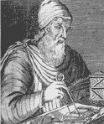
Архимед был не только великим ученым, он был, кроме того, человеком, страстно увлеченным механикой. Он проверяет и создает теорию пяти механизмов, известных в его время и именуемых "простые механизмы". Это - рычаг, клин, блок, бесконечный винт и лебедка. Именно Архимеду часто приписывают изобретение бесконечного винта, но возможно, что он лишь усовершенствовал гидравлический винт, который служил египтянам при осушении болот.
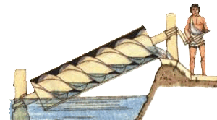
Впоследствии эти механизмы широко применялись в разных странах мира. Интересно, что усовершенствованный вариант водоподъемной машины можно было встретить в начале XX века в монастыре, находившемся на Валааме, одном из северных российских островов. Сегодня же архимедов винт используется в обыкновенной мясорубке.
Когда мы помещаем в неё мясо, то оно первым делом попадает на этот винт, который его проталкивает к режущему ножу, где оно режется и выходит через решётку наружу.
Как видим Архимед имеет самое прямое отношение к мясорубке.

